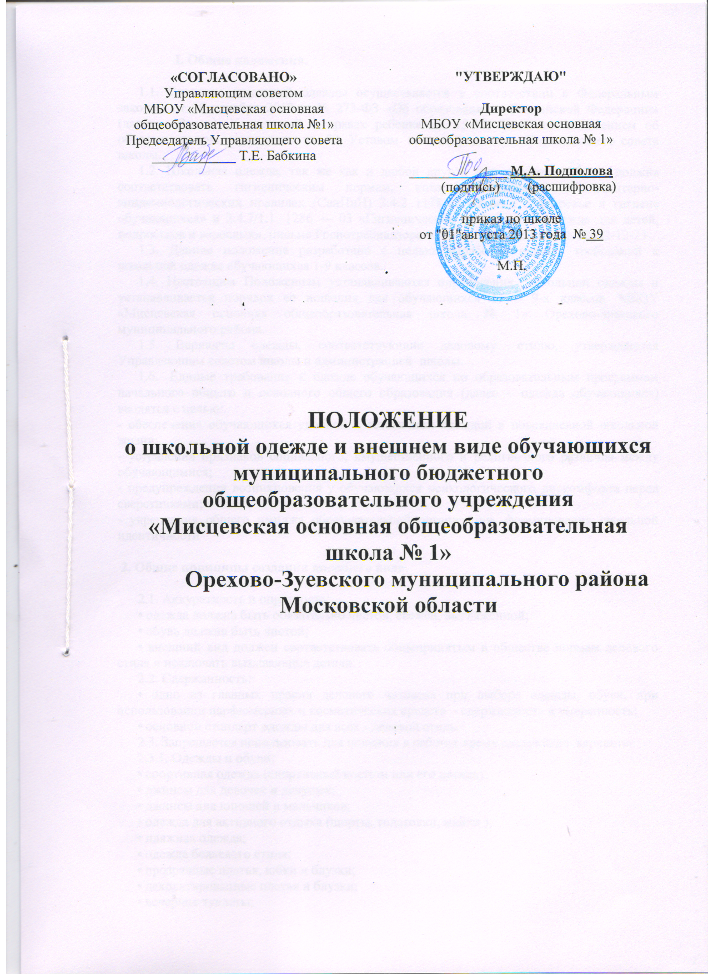

I. Общие положения.

1.1. Введение школьной одежды осуществляется в соответствии с Федеральным законом от 29 декабря 2012 г. № 273-ФЗ «Об образовании в Российской Федерации» (далее – Закон); Конвенцией о правах ребенка ст. 13-15, Типовым положением об образовательном учреждении ст. 50, Уставом школы, решением Управляющего совета школы.
1.2. Школьная одежда, так же как и любой другой вид детской одежды, должна соответствовать гигиеническим нормам, которые изложены в санитарно-эпидемиологических правилах (СанПиН) 2.4.2 1178-02 «Забота о здоровье и гигиене обучающихся» и 2.4.7/1.1. 1286 — 03 «Гигиенические требования к одежде для детей, подростков и взрослых», письме Роспотребнадзора от 9 ноября 2012 г. № 01/12662-12-23 .
1.3. Данное положение разработано с целью выработки единых требований к школьной одежде обучающихся 1-9 классов.
1.4. Настоящим Положением устанавливаются определения школьной одежды и устанавливается порядок ее ношения для обучающихся 1 — 9-х классов МБОУ «Мисцевская основная общеобразовательная школа № 1» Орехово-Зуевского муниципального района.
1.5. Варианты одежды, соответствующие деловому стилю, утверждаются Управляющим советом школы и администрацией школы.
1.6. Единые требования к одежде обучающихся по образовательным программам начального общего и основного общего образования (далее – одежда обучающихся) вводятся с целью:
- обеспечения обучающихся удобной и эстетичной одеждой в повседневной школьной жизни;
- устранения признаков социального, имущественного и религиозного различия между обучающимися;
- предупреждения возникновения у обучающихся психологического дискомфорта перед сверстниками;
- укрепления общего имиджа образовательной организации, формирования школьной идентичности

2. Общие принципы создания внешнего вида.

2.1. Аккуратность и опрятность:
• одежда должна быть обязательно чистой, свежей, выглаженной;
• обувь должна быть чистой;
• внешний вид должен соответствовать общепринятым в обществе нормам делового стиля и исключать вызывающие детали.
2.2. Сдержанность:
• одно из главных правил делового человека при выборе одежды, обуви, при использовании парфюмерных и косметических средств - сдержанность и умеренность;
• основной стандарт одежды для всех - деловой стиль.
2.3. Запрещается использовать для ношения в рабочее время следующие варианты:
2.3.1. Одежды и обуви:
• спортивная одежда (спортивный костюм или его детали);
• джинсы для девочек и девушек;
• джинсы для юношей и мальчиков;
• одежда для активного отдыха (шорты, толстовки, майки );
• пляжная одежда;
• одежда бельевого стиля;
• прозрачные платья, юбки и блузки;
• декольтированные платья и блузки;
• вечерние туалеты;
• мини-юбки;
• слишком короткие блузки, открывающие часть живота или спины;
• одежда из кожи (кожзаменителя), плащевой ткани;
• сильно облегающие (обтягивающие) фигуру брюки, платья, юбки;
• спортивная обувь (в том числе для экстремальных видов спорта и развлечений);
• массивная обувь на толстой платформе;
• вечерние туфли;
• туфли на чрезмерно высоком каблуке.
• в одежде и обуви не должны присутствовать очень яркие цвета, блестящие нити и вызывающие экстравагантные детали, привлекающие пристальное внимание.
2.3.2. Волосы
• длинные волосы у девочек должны быть заплетены в косу или прибраны заколками;
• мальчики и юноши должны своевременно стричься.
2.3.3. Запрещаются:
• экстравагантные стрижки и прически;
• окрашивание волос в яркие, неестественные оттенки.
2.4. Маникюр и неяркий макияж разрешен девушкам 9 класса
2.4.1. Запрещен:
• Маникюр ярких экстравагантных тонов (синий, зеленый, черный и т.п.);
• маникюр с дизайном в ярких тонах (рисунки, стразы, клипсы);
• вечерние варианты макияжа с использованием ярких, насыщенных цветов;
2.5. Запрещено использовать в качестве деталей массивные серьги, броши, кулоны, кольца.
2.6. Запрещено ношение пирсинга.
2.7. Размер сумок должен быть достаточным для размещения необходимого количества учебников, тетрадей, школьных принадлежностей и соответствовать форме одежды.
2.8. Запрещаются аксессуары с символикой асоциальных неформальных молодежных объединений, а также пропагандирующие психоактивные вещества и противоправное поведение.

3. Примерные требования к школьной одежде.

3.1. Стиль одежды — деловой, классический.
3.2. Школьная одежда подразделяется на парадную, повседневную, спортивную и рабочую.
3.3. Парадная форма:
Девочки, девушки 1-9 классов - белая блуза рубашечного покроя, черный жакет, черная юбка, туфли.
Мальчики, юноши 1-9 классов — белая мужская (мальчиковая) сорочка, черный пиджак, черные брюки, туфли (галстуки, бабочки по желанию).
3.4. Повседневная форма:
Мальчики, юноши — пиджак, брюки, мужская сорочка (рубашка), жилет, туфли. Рубашки разных цветов, однотонные. Пиджак, жилет, брюки черного цвета (костюм «двойка» или «тройка»); однотонная рубашка неярких тонов, пуловер (свитер) однотонный без рисунков и без надписей);
Девочки, девушки — блуза рубашечного покроя (цвет разный однотонный), жилет, брюки, юбка или сарафан длиной выше колен не более чем на 10 см, жакет. Цвета жакета, сарафана, жилета, брюк— черный, серый; однотонная блуза (кофта, свитер) неярких тонов.
3.5. Спортивная форма:
Спортивная форма включает футболку, спортивные трусы, спортивное трико (костюм), кроссовки. Форма должна соответствовать погоде и месту проведения физкультурных занятий. Для участия в массовых спортивных мероприятиях рекомендуется приобретение головных уборов (кепи, бейсболки и пр.). спортивные костюмы надеваются только для уроков физической культуры и на время проведения спортивных праздников, соревнований.
3.6. Рабочая форма:
При работе в мастерских и на пришкольном участке используется спецодежда: халат хлопчатобумажный, берет (для мальчиков) и косынка (для девочек).
3.7. Одежда должна быть чистой и выглаженной.
3.8. Все учащиеся 1 - 9 классов должны иметь сменную обувь.
3.9. Сменная обувь должна быть чистой. Запрещается ношение домашних тапочек без задника.

4. Права и обязанности обучающихся.

4.1. Учащийся имеет право выбирать школьную одежду по фасону в соответствии с индивидуальными особенностями и в связи с температурным режимом и обязан в течение учебного года постоянно носить школьную одежду.
4.3. Учащийся обязан содержать одежду в чистоте и относится к ней бережно.
4.3. Спортивная форма в дни уроков физической культуры приносится учащимися с собой.
4.4. В дни проведения торжественных линеек, праздников школьники надевают парадную одежду.
4.5. Ученик имеет право самостоятельно подбирать рубашки, блузки, аксессуары к школьному костюму в повседневной жизни.
4.7. Допускается ношение в холодное время года джемперов, свитеров и пуловеров неярких цветов.
4.8. Классным коллективам рекомендуется выбрать единый стиль и одинаковую цветовую гамму.
4.9. Ученики школы обязаны выполнять все пункты данного положения.

5. Обязанности родителей.

5.1. Приобрести обучающимся школьную одежду, согласно условиям данного Положения, до начала учебного года и делать это по мере необходимости, вплоть до окончания обучающимися школы.
5.2. Контролировать внешний вид учащихся перед выходом в школу в строгом соответствии с требованиями Положения.

6. Меры административного воздействия.

6.1. Данное Положение является локальным актом школы и подлежит обязательному исполнению учащимися и другими работниками школы.
6.2. Несоблюдение обучающимися данного Положения является нарушением Устава школы и Правил поведения для учащихся в школе.
6.3. О случае явки учащихся без школьной формы и нарушением данного положения родитель должны быть поставлены в известность классным руководителем в течение учебного дня.
6.4. За нарушение данного Положения Устава школы учащиеся могут быть подвергнуты дисциплинарной ответственности.

